**O‘ZBEKISTON RESPUBLIKASI OLIY TA’LIM, FAN VA INNOVATSIYALAR VAZIRLIGI MUHAMMAD AL-XORAZMIY NOMIDAGI TOSHKENT AXBOROT TEXNOLOGIYALARI UNIVERSITETI**



**Ma’lumotlar bazasi fanidan**

**amaliy mashg’uloti**

**Bajardi: Abduraimov Javohir**

**Amaliy mashg’ulot**

**Mavzu:** **Standart funksiyalardan foydalanib so‘rovlar yaratish**

**Ishdan** **maqsad:** Berilgan predmet soha ma`lumotlar bazasidan foydalanib standart funksiyalardan foydalanib so‘rovlar yaratishni o`rganish.

**Masalani** **qo`yilishi:** Predmet soha ma`lumotlar bazasi shakllantirilgandan so`ng ob`yektlardagi ma`lumotlar ustida o`zgartirishlar qilish uchun standart funksiyalardan foydalanib ishlash mumkin.

**Uslubiy ko`rsatmalar:**

Standart funksiyalar:

**LOWER** - satrni kichik harfga o'zgartiradi

[**UPPER**](https://www.w3schools.com/sql/func_mysql_upper.asp)- satrni katta harfga o'zgartiradi

**RPAD** – O'ng qatorni ma'lum bir uzunlikdagi boshqa qator bilan bog'laydi

**REPLACE** – Satr ichidagi barcha substringlarning o'rnini yangi pastki satr bilan almashtiradi

**UCASE** – Satrni katta harfga o'zgartiradi

**REVERSE** – Satrni o'zgartiradi va natijani qaytaradi

[**FORMAT**](https://www.w3schools.com/sql/func_mysql_format.asp)- Raqamni "#, ###, ###. ##" kabi formatga, o'nlik kasrlarning aniqlangan soniga qadar aylantiradi.

**INITCAP** - ifodaning sonli turga mansubligini aniqlaydi (MySqlda bu buyruq bajarilmaydi)

**LPAD -** funktsiyasi satr boshiga to'ldirilgan belgilar qo'shib asl satrdan olingan belgilangan uzunlikdagi satrni qaytaradi (agar manba satridagi belgilar soni belgilanganidan kam bo'lsa yoki "ortiqcha" belgilarni bekor qilish agar manba satridagi belgilar soni belgilanganidan ko'p bo'lsa).

**RPAD** -funktsiyasi satr boshiga to'ldirilgan belgilar qo'shib asl satrdan olingan belgilangan uzunlikdagi satrni qaytaradi (agar manba satridagi belgilar soni belgilanganidan kam bo'lsa yoki "ortiqcha" belgilarni bekor qilish agar manba satridagi belgilar soni belgilanganidan ko'p bo'lsa).

**LENGTH**- Qator uzunligini qaytaradi (baytda).

**LTRIM** - qator boshidagi bo’sh joylar (probel)larni o’chiradi.

**RTRIM** -funksiyasi satr oxiridagi bo'sh joyni olib tashlash orqali asl nusxadan olingan satrni qaytaradi.

**LEFT** -funktsiyasi asl satrning boshlang'ich satrini qaytaradi

**RIGHT**- funktsiyasi belgilangan sondan tashkil topgan pastki qatorni qaytaradi.

**Ishni bajarish tartibi**

Korpus nomli jadvalga yuqorida ko`rsatilgan buyruqlarini tadbiq qiling.

1. 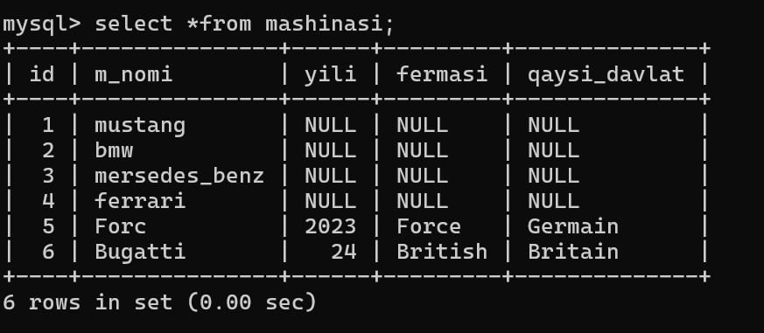

Select from deb hammasini chiqarib olamiz.

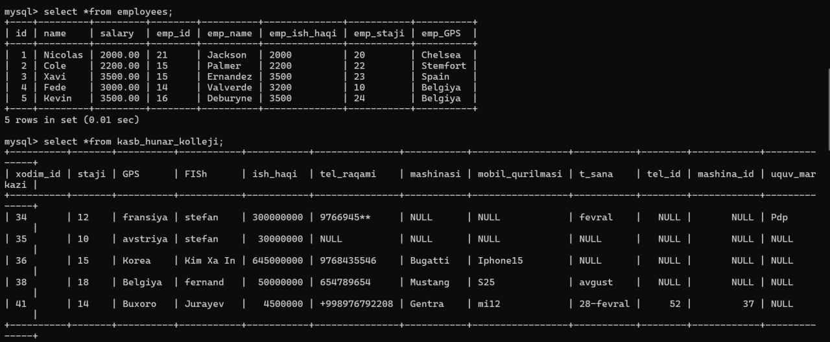

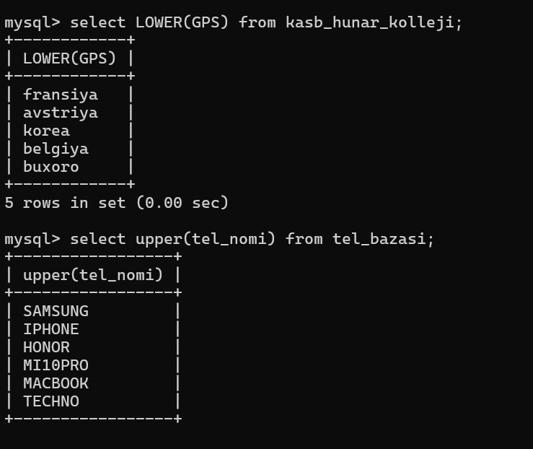

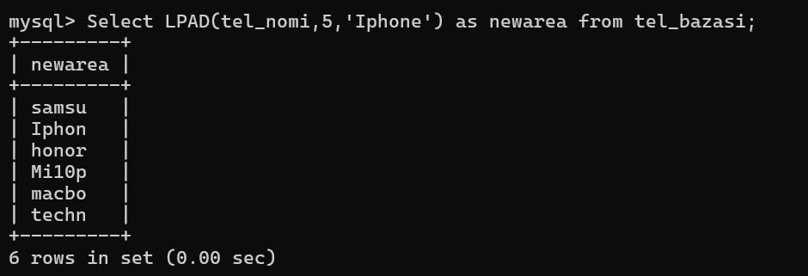

Upper va lower dan foydalandik va Lpad dan foydalandik

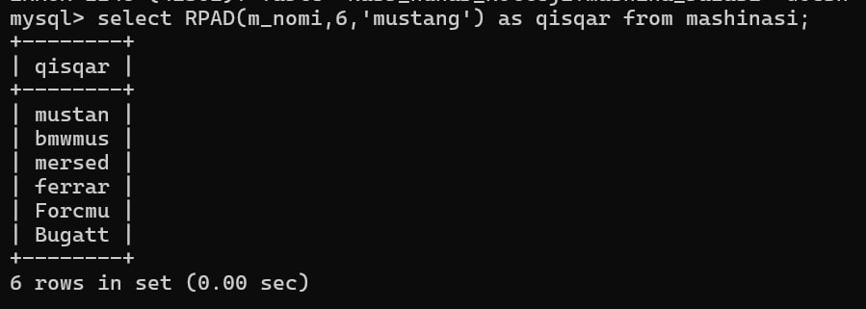

RPAD va l

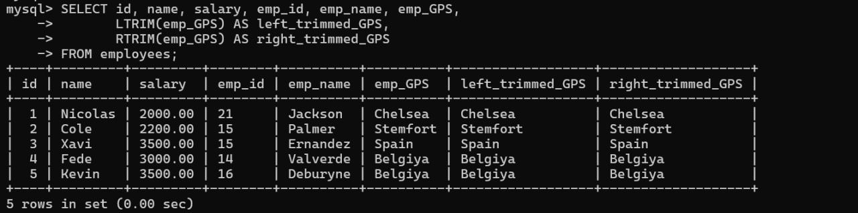

Rtrim va ltrim

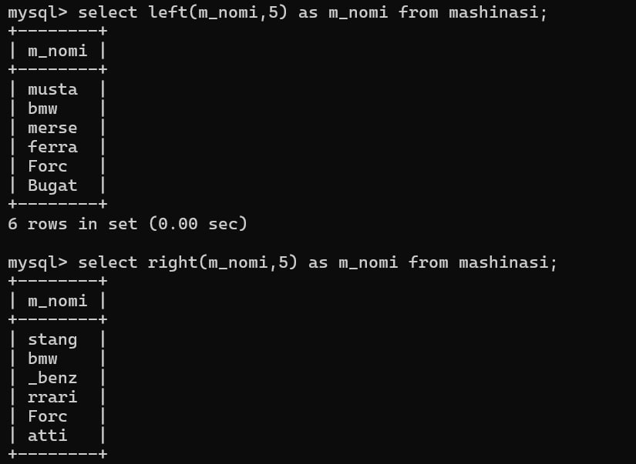

Left va right

**Xulosa va foydalanilgan adabiyotlar keltiriladi**

**Standart funksiyalardan foydalanib so‘rovlar yaratish**

**Ma'lumotlar bazasida ishlashda standart**

**funksiyalarni qo‘llash**

**ma'lumotlarni boshqarish, o‘zgartirish va qayta ishlash jarayonlarini osonlashtiradi. Ushbu amaliy mashg‘ulotda biz MySQL-ning turli xil standart funksiyalaridan foydalanishni o‘rgandik. Ular qatorlarga ishlov berish, formatlash, uzunlikni aniqlash va boshqa ko‘plab amaliy masalalarni hal qilishda yordam beradi.**